Консультация для родителей
«Секреты общения с ребенком в семье»
«Через сказку, фантазию, игру,
Неповторимое детское творчество-
Верная дорога к сердцу ребенка»

В.А. Сухомлинский.
Уважаемые папы и мамы, дедушки и бабушки!
Вы – первые и самые важные учителя вашего ребёнка. Первая его школа. Ваш дом окажет огромное влияние на то, что он будет считать важным в жизни, на формирование его системы ценностей.
Ребенок всему учится в общении со взрослыми. От того, как человек чувствует другого, может повлиять на него, не оскорбив, не вызвав агрессии, зависит его будущий успех в межличностном общении. Очень немногие среди нас умеют по- настоящему хорошо слушать других людей, быть восприимчивыми к нюансам в их поведении. В дошкольном возрасте ребёнок лишь нащупывает характерные для него способы отношения к окружающим, у него вырабатывается устойчивый личностный стиль и появляется представление о самом себе. Поэтому, уважаемые родители, постарайтесь обеспечить своему ребёнку наиболее благоприятные условия для его реализации в этом направлении.
А для этого рекомендуем следующее: для ребёнка вы являетесь образцом в речи, поскольку дети учатся речевому общению, подражая, слушая, наблюдая за вами. Ваш ребёнок будет говорить так, как его домашние. Вам, наверное, приходилось слышать: «Да, он разговаривает точь в точь, как отец!» Ребёнок постоянно изучает то, что он наблюдает, и понимает гораздо больше, чем может сказать. Речь ребёнка успешнее всего развивается в атмосфере спокойствия, безопасности и любви, когда взрослые слушают его, общаются с ним, разговаривают, направляют внимание, читают ему. Вам принадлежит исключительно активная роль в обучении вашего малыша умению думать и говорить, но не менее активная роль в интеллектуальном, эмоциональном, речевом и коммуникативном развитии. Обеспечьте ребёнку широкие возможности для использования всех пяти органов чувств: видеть, слышать, трогать руками, пробовать на вкус, чувствовать различные элементы окружающего мира. Это позволит ему больше узнать о доме и местах, удалённых от него. По возможности присоединяйтесь к ребёнку, когда он смотрит телевизор и старайтесь узнать, что его интересует, обсуждайте увиденное. У каждого ребёнка свой темперамент, свои потребности, интересы, симпатии и антипатии. Уважайте его неповторимость, ставьте для себя и для него реальные цели. Старайтесь чтобы ребёнок не чувствовал недостатка в любви и разнообразия впечатлений, но не терзайтесь, если вы не в состоянии выполнить все его просьбы и желания. Помните, что дети больше любят учиться, даже больше, чем есть конфеты, но учение – это игра, которую нужно прекращать прежде, чем ребёнок устанет от неё. Главное, чтобы у ребёнка было постоянное ощущение «голода» из-за недостатка знаний. Невозможно создать правильные отношения с ребенком, если нет мирной и доброжелательной атмосферы в семье в целом.
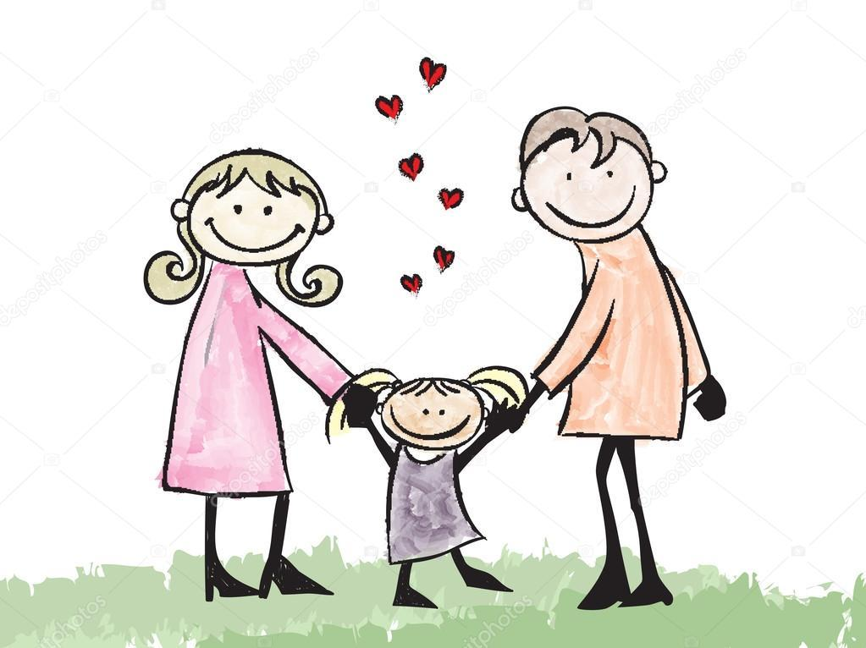
Прежде всего нужно безусловно принимать ребенка – любить не за то, что он умный, способный, красивый, а за то, что он ВАШ, за то, что он есть! Известный семейный терапевт Вирджиния Сатир рекомендовала обнимать ребенка несколько раз в день, говоря при этом, что четыре объятия необходимы каждому для выживания, а для хорошего самочувствия нужно не менее восьми объятий в день, причем не только ребенку, но и взрослому.
Подобные знаки внимания питают эмоционально растущий организм и помогают ему развиваться психически.
Если мы раздражаемся на ребенка, постоянно одергиваем и критикуем его, то малыш приходит к обобщению: «меня не любят». Человеку нужно, чтобы его любили, уважали, чтобы он был кому-то нужен и близок. Как же мы, взрослые должны выражать свое недовольство ребенком? Это надо выражать особым образом.
*Выражать недовольство отдельными действиями ребенка, но не ребенка в целом.
*Недовольство действиями ребенка не должно быть систематическим, иначе оно перерастет в неприятие его самого.
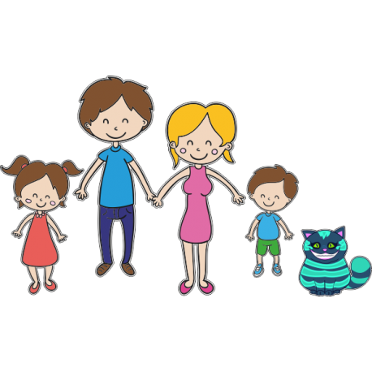
Что делать, если ребенок не слушается, раздражается? Указывать на ошибки, конечно же, надо, но с особой осторожностью. Не следует замечать каждую ошибку ребенка, обсуждать ее лучше потом, в спокойной обстановке, а не в тот момент, когда ребенок увлечен делом. Замечания всегда надо делать на фоне общего одобрения. Как это ни парадоксально, но ребенок нуждается и в отрицательном опыте, если он не угрожает его жизни и здоровью. Позволяйте ребенку встречаться с отрицательными последствиями своего действия или своего бездействия. Только тогда он будет взрослеть и становиться «сознательным».
Причины трудностей ребенка часто бывают спрятаны в сфере его чувств. В таких случаях надо его послушать.
Секреты общения с ребенком в семье.
Принципы построения общения взрослого с ребенка:
Сохраняйте в семье единство взглядов по вопросам воспитания и общения с ребенком.
Ребенок постоянно должен чувствовать любовь близких к себе.
Принимать ребенка следует таким, какой он есть, со всеми его особенностями.
Проявляйте интерес к ребенку во время общения, кивком головы, одобрения и т.д.
Поддерживайте стремление ребенка к общению со взрослыми членами семьи.
Общение должно иметь положительный эмоциональный тон. Чаще улыбайтесь ребенку в процессе общения с ним.
Замечайте успехи и достижения ребенка, радуйтесь вместе с ним.
В общении с ребенком уделяйте внимание не только вербальной (речевой) стороне, но и невербальной (неречевой). Используйте жесты, мимику, взгляд.
Поощрения и наказания ребенка в семье.
Памятка для родителей:
Никогда не наказывайте сгоряча и дважды за один проступок. В гневе вы слышите только себя, а крики подливают масло в огонь. Помните, что лучше договорится с ребенком, в таком случае не придется кричать и нервничать.
Наказывая ребенка, используйте наказания не часто, а главное – лучше лишить ребенка хорошего, чем делать ему плохое!
Наказывайте только за грубый проступок. Не наказывайте по пустякам, за любое непослушание.
Никогда не приводите в пример других детей.
Не унижайте, не оскорбляйте ребенка, не давайте ему унизительных прозвищ.
Помните, что такие меры воздействия, как окрики, угрозы, приказания, малоэффективны. В этом случае ребенок чувствует давление взрослых, иногда испытывает чувство вины или скуку, а чаще всего все вместе.
Предлагаем Вам поиграть вместе с ребенком дома.
Ролевая гимнастика: по отрывку из текста К. Чуковского «Айболит» (И пришла к Айболиту лиса…). Ребенок с помощью мимики и пантомимики изображает состояние каждого героя.
Упражнение «Ласковое слово» - ребенок берет игрушку и говорит ей добрые слова и пожелания.
Упражнение «Почему грустит котенок?» - взяв игрушку в руки и передавая ее из рук в руки, рассказать, почему котенок грустит, чего он боится, чего ему не хватает, как ему помочь?
Ролевая гимнастика: «Я знаю…» - с помощью мимики и пантомимики показать, как котенок: спит, свернувшись клубочком; просыпается, лакает молоко, причесывается, выпрашивает лакомый кусочек…
Ролевая гимнастика «Покажи…» - предложить показать жука, который весело летает, который греется на солнце, у которого оторвали крылья: как он плачет от боли…

